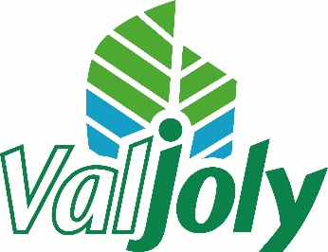
Au bord du plus grand lac au Nord de Paris, la station touristique du Val Joly offre de nombreuses activités et une grande diversité d’hébergement pour faire le plein de nature. L’envie de l’équipe en place est de satisfaire ses clients et de leur proposer une parenthèse de dépaysement en plein cœur de « la petite Suisse du Nord ».

La station touristique du Val Joly recrute pour la saison estivale 2023

Un Cuisinier de Collectivité (h-f)
pour le centre d’hébergement
CDD Saisonnier (6-8 mois)

Missions
Rattaché(e) à la Responsable des Hébergements, vous veillez à proposer des repas de qualité pendant le séjour de nos clients de notre centre d’hébergement. A ce titre, vous aurez pour principales missions :
• Préparer les repas en fonction des menus élaborés et des régimes spéciaux de notre clientèle groupe en respectant les règles d'hygiène et de sécurité
• Contrôler et respecter toutes les procédures HACCP et les appliquer.
• Gérer les stocks : commandes, réceptions et inventaires.
Profil
• Vous disposez d'une expérience significative en tant que cuisinier de collectivité et vous possédez un diplôme de cuisinier de collectivité
• Vous êtes dynamique, réactif, soucieux des règles d’hygiène et de propreté.
• Votre sens de l'organisation et l’envie de satisfaire nos clients seront des atouts supplémentaires
Modalités de recrutement
Poste à pourvoir pour Juillet et Aout 2023
Contrat 35h soumis à la modulation du temps de travail selon la CCN ELAC
Travail les week-ends et jours fériés

